# **Grzyby sopper**

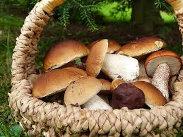 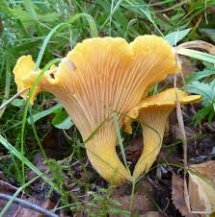

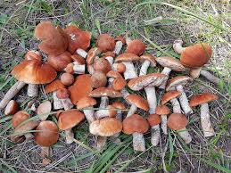 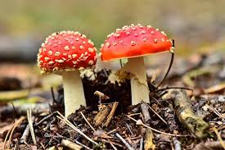

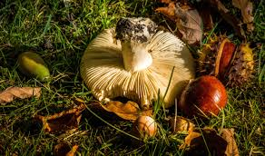

[www.needpix.com](http://www.needpix.com) [www.pixabay.com](http://www.pixabay.com) [www.ndla.no](http://www.ndla.no) [www.pikist.com](http://www.pikist.com) www.pixnio.com

Jesienna wyprawa do lasu na grzyby to wielka frajda dla całej rodziny. Co trzeba ze sobą zabrać?

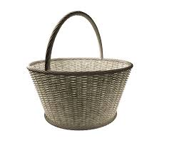 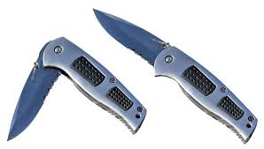 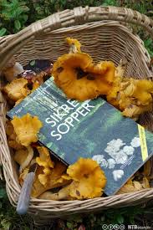  
**koszyk** (**kurv**) **ostry nożyk** (**skarp kniv**) **atlas grzybów**

(**soppbok**)

Grzyby znajdziemy zarówno w lasach **iglastych** (**barskog**), jak i w lasach **liściastych** (**løvskog**).

Wcale niełatwo dostrzec w lesie grzyba, bo często chowa się w **mchu** (**mose**) i trawie.

Najważniejsze jednak to umieć rozpoznać grzyby **jadalne** (**spiselige**) i grzyby **trujące** (**giftige**).

ZADANIE 1 Wpisz brakujące słowa

|  |  |  |
| --- | --- | --- |
| Norway Close up Waving Flag Arkivvideomateriale (100 % royaltyfritt) 927610  | Shutterstock kurv |  | Norway Close up Waving Flag Arkivvideomateriale (100 % royaltyfritt) 927610  | Shutterstock |
|  | atlas grzybów |

|  |  |  |
| --- | --- | --- |
| Norway Close up Waving Flag Arkivvideomateriale (100 % royaltyfritt) 927610  | Shutterstock |  | Norway Close up Waving Flag Arkivvideomateriale (100 % royaltyfritt) 927610  | Shutterstock mose |
| las iglasty |  |

|  |  |  |
| --- | --- | --- |
| Norway Close up Waving Flag Arkivvideomateriale (100 % royaltyfritt) 927610  | Shutterstock spiselig |  | Norway Close up Waving Flag Arkivvideomateriale (100 % royaltyfritt) 927610  | Shutterstock |
|  | trujący |

**UWAGA**! Jeśli nie masz pewności, czy dany grzyb jest jadalny, nie zrywaj go!

# **GRZYBY JADALNE** **spiselige sopper**

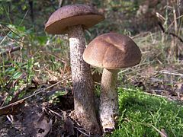 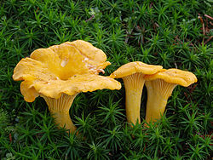

koźlarz brunskrubb kurka kantarell

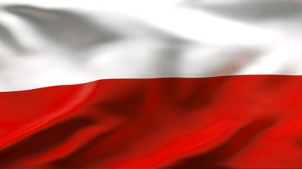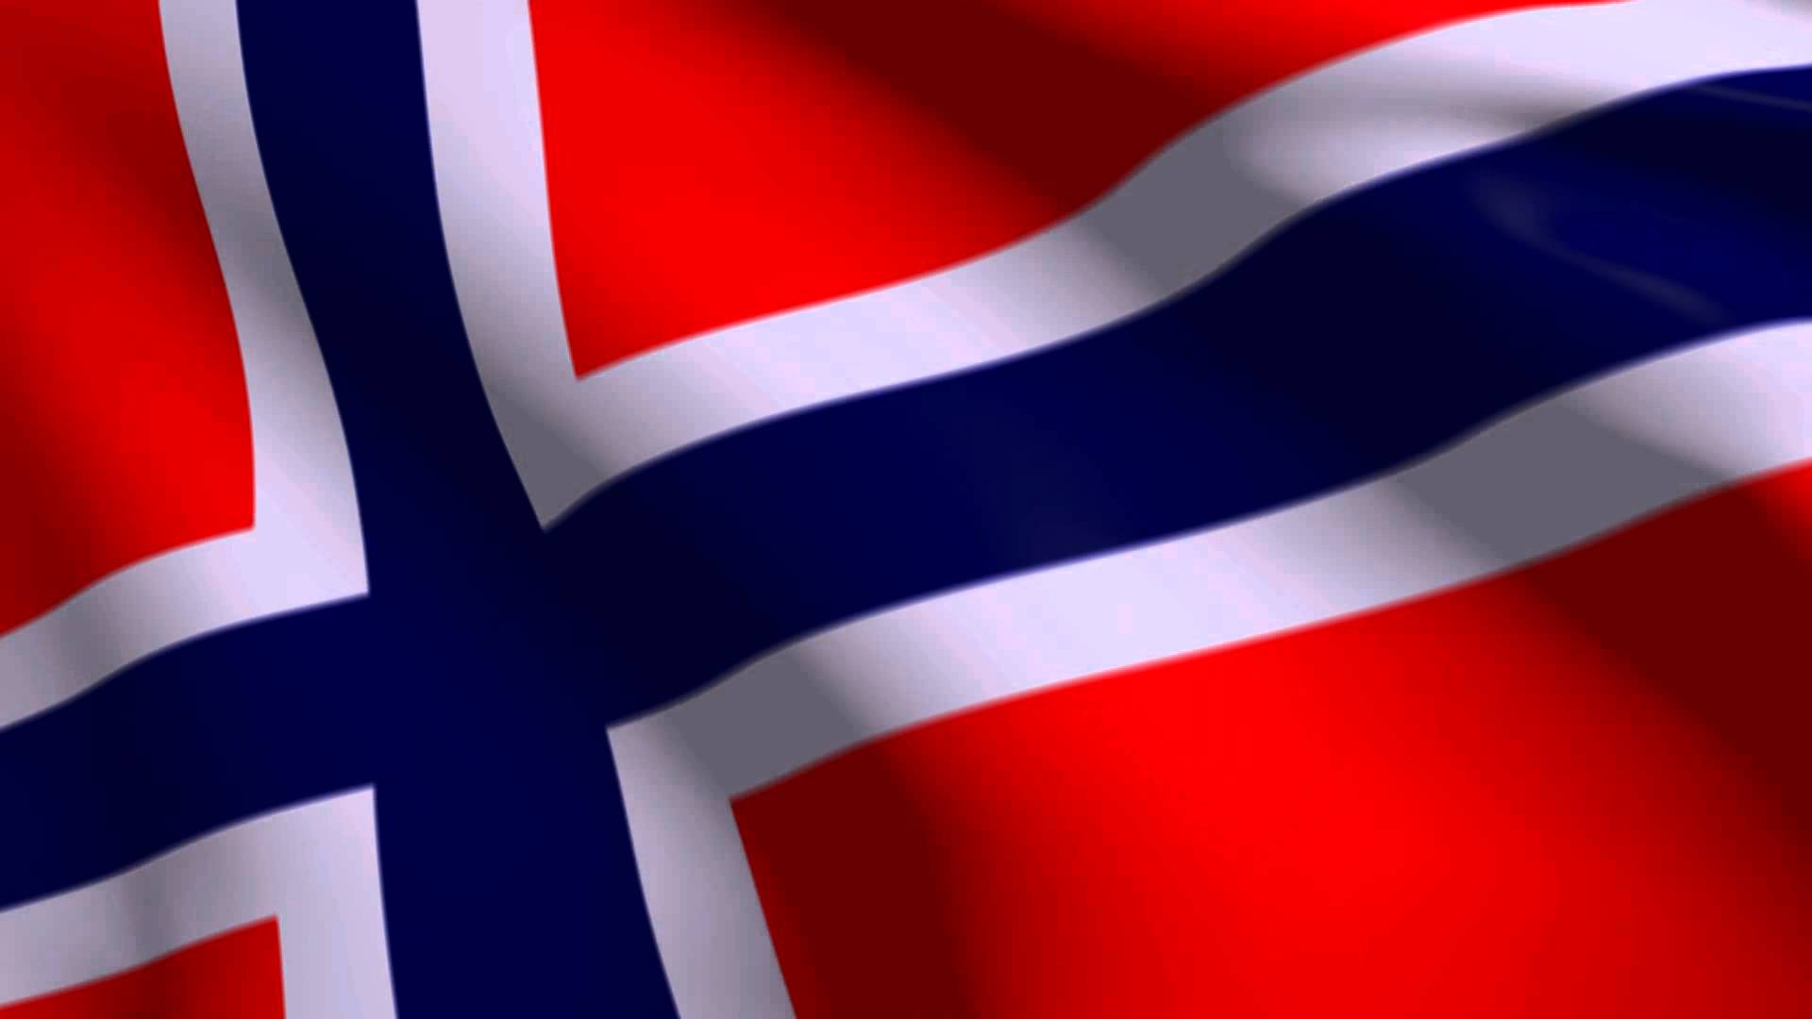

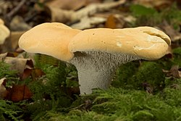 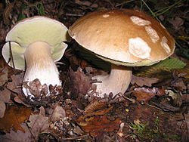

kolczak piggsopp borowik steinsopp

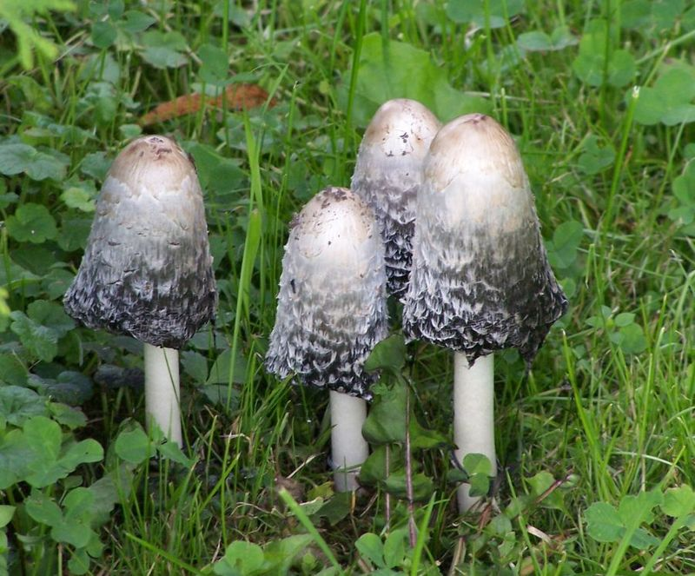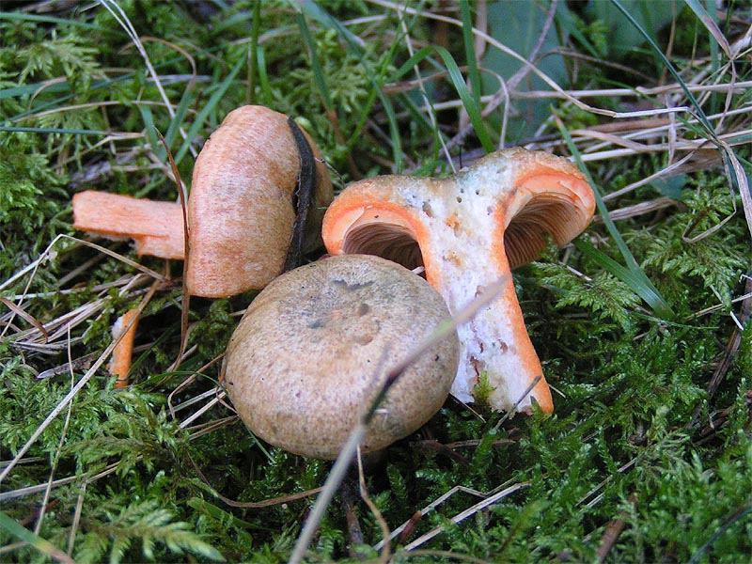

czernidłak mat bleksopp mleczaj matriske



Bilder: www.wikipedia.org

# **GRZYBY TRUJĄCE** Poison Icon #203498 - Free Icons Library **giftige sopper**

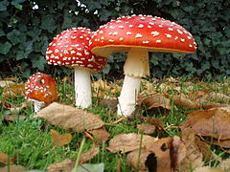 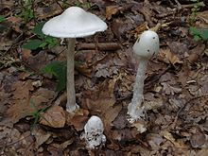

muchomor czerwony muchomor jadowity



rød fluesopp hvit fluesopp



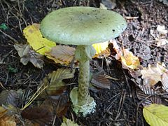

**Czy wiesz, że...**

W dawnych czasach muchomorów używano jako środek zabijający muchy. Stąd właśnie jego nazwa, zarówno polska, jak i norweska. 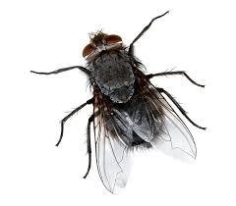 

muchomor sromotnikowy



grønn fluesopp



Bilder: www.wikipedia.org